TD : Les politiques économiques conjoncturelles dans la zone euro.

Remarques :

La partie 1 de ce TD pourra être traitée dans le cadre de l’Accompagnement personnalisé. Il s’agit surtout d’un rappel des mécanismes économiques abordés en classe de 1ES (leur maîtrise est indispensable pour s’approprier la question sur les difficultés de coordination des politiques économiques dans l’Union européenne).

Partie 1 : Les politiques économiques conjoncturelles (rappel cours 1ES).

Séance d’AP.

Pré-requis : banque centrale, politique budgétaire, politique monétaire, politique conjoncturelle, taux d’intérêt, masse monétaire, création monétaire.

Objectifs :

- Présenter les objectifs et les instruments des politiques économiques conjoncturelles (monétaire et budgétaire : cours 1ES).
- Distinguer politique de relance (ou expansionniste) et politique de rigueur (ou d’austérité).
- Montrer que dans le cadre de la politique budgétaire, les pouvoirs publics peuvent soutenir la demande par des actions volontaires ou automatiques (rôle des stabilisateurs automatiques).

Définition de la politique conjoncturelle : ……………………………………………….…………………………………………………...............................................................................................................................................................................................................................................................................

- La politique monétaire.

Définition de la politique monétaire (cours 1ES) :
……………………………………………………………………………………………………………………………………………………………………………………………………………………………………………………………………………………………………….
…………………………………………………………………………………………………

Définition de la politique de relance ou expansionniste (cours 1ES) :
………………………………………………………………………………………………………………………………………………………………………………………………………………………………………………………………………………………………………
…………………………………………………………………………………………………

Définition de la politique restrictive ou de rigueur (cours 1ES) :
…………………………………………………………………………………………………………………………………………………………………………………………………………………………………………………………………………………………………………………………………………………………………………………………………………
…………………………………………………………………………………………………

- Les instruments et les objectifs de la politique monétaire (rappel cours 1ES).

La politique monétaire est un instrument de la politique économique consistant à fournir les liquidités nécessaires au bon fonctionnement et à la croissance de l’économie tout en veillant à la stabilité de la monnaie.
La quantité de monnaie en circulation ne doit pas être trop faible, car les agents économiques seraient obligés de limiter leurs activités économiques (baisse de l’activité économique et hausse du chômage). A l’inverse, une quantité de monnaie trop abondante met à la disposition des agents économiques un pouvoir d’achat supérieur à la quantité de biens disponibles, ce qui peut provoquer une hausse des prix (inflation).

Complétez le tableau en utilisant les termes suivants : stimuler, ralentir, hausse, baisse, inflation, chômage.

 | Politique monétaire de relance | Politique monétaire de rigueur.
Objectifs | ………………la croissance économique | …………… la croissance économique
Instruments conventionnels | …………du taux d’intérêt directeur | ………… du taux d’intérêt directeur
Effets pervers possibles | ……………………….. | ………………………….

Conclusion : complétez le texte.
Les objectifs de la politique monétaire sont la ………………… et la stabilité …………………………………………………. Mais la politique monétaire ne peut agir directement sur ces objectifs. En revanche, elle peut agir sur certaines variables de l’économie qui influencent les objectifs ………………………. et de …………………….. Les autorités monétaires se fixent donc des objectifs intermédiaires : la masse monétaire en circulation, le niveau des ………………….. et le niveau …………………………….. Pour agir sur ces variables la Banque centrale qui mène la politique monétaire dispose de plusieurs instruments : …………………………….., réserves obligatoires des banques, intervention de la banque centrale sur le marché monétaire (cours de 1 ES).
Sa mission est double :
- elle doit assurer la …………………………………………… par le biais de la politique du crédit. Ainsi en période de lutte contre l'inflation, la politique monétaire est ………………………..et les autorités monétaires augmentent les …………………………………… afin de réduire le crédit distribué par les banques et éponger le surplus de liquidité. Dans un contexte de relance de l'activité économique, la politique monétaire est ……………………………………….
La politique monétaire doit aussi défendre la valeur…………………………….. Pour cela, les autorités monétaires, en faisant varier le niveau des ………………………… ou en achetant ou vendant des …………………… sur le marché des changes, peuvent agir sur le cours des monnaies. Depuis 1999, cette double mission est assurée par la Banque centrale européenne (BCE) pour le compte des 19 pays de l'Union européenne.
- Les mécanismes de la politique monétaire.

- La politique monétaire de relance : complétez le schéma suivant en utilisant les mots hausse ou baisse.

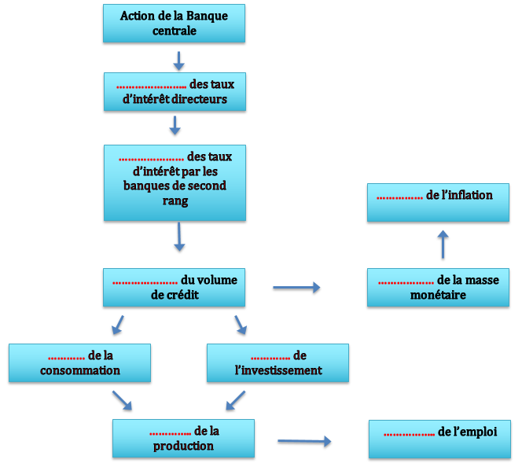

- La politique monétaire de rigueur : complétez le schéma suivant en utilisant les mots hausse ou baisse.

- La politique budgétaire.

Rappel définition de la politique budgétaire (cours 1ES) :
……………………………………………………………………………………………………………………………………………………………………………………………………………………………………………………………………………………………………….

La politique budgétaire est une politique économique qui consiste à utiliser le budget de l’Etat pour atteindre certains objectifs. Les analyses de l’économiste anglais J M Keynes ont donné une justification théorique en montrant que l’utilisation du budget pouvait influencer la demande des agents économiques. Le budget de l’Etat peut donc être utilisé dans le cadre d’une politique de régulation de la conjoncture.

Les mécanismes de la politique budgétaire (rappel cours 1ES).

Rappel des notions suivantes : solde budgétaire, déficit budgétaire, excédent budgétaire.

Solde budgétaire :
………………………………………………………………………………………………….………………………………………………………………………………………………….

Déficit budgétaire :
……………………………………………………………………………………………………………………………………………………………………………………………………

Excédent budgétaire :
…………………………………………………………………………………………………..…………………………………………………………………………………………………..

Complétez le tableau suivant en utilisant les termes suivants : augmenter, baisser, déficit, excédent, hausse de la demande globale, baisse de la demande globale.

 | Politique de relance | Politique de rigueur
Dépenses publiques | …………… les dépenses publiques. | ……………. les dépenses publiques.
Recettes fiscales | ……………… les impôts | ………………. les impôts
Solde budgétaire | ……………….. budgétaire | ……………….. budgétaire
Effet sur l’activité économique | …………………………  ………………………… | …………………………….  ……………………………..

Complétez le schéma suivant :

Les retombées économiques de la politique budgétaire.
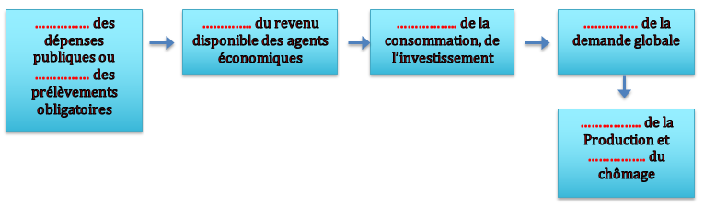

- Les effets de la conjoncture économique sur le solde budgétaire : les stabilisateurs automatiques.

Définition des stabilisateurs automatiques :
…………………………………………………………………………………………………………………………………………………………………………………………………………………………………………………………………………………………………………………………………………………………………………………………………………………………………………
Les effets de la conjoncture sur le solde budgétaire : complétez le schéma suivant.

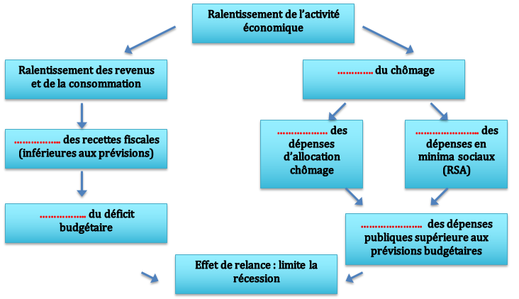

Partie 2 : Les politiques économiques conjoncturelles dans la zone euro.

TD en aval du cours.

Pré-requis : euro, politique conjoncturelle, politique monétaire, politique budgétaire, Banque centrale européenne, Union Economique et Monétaire.

Objectifs :
- Présenter les objectifs et les instruments de la politique monétaire dans la zone euro.
- Montrer les conséquences d’une politique monétaire commune au sein de la zone euro pour les Etats.
- Montrer que le PSC (pacte de stabilité et de croissance) au sein de la zone euro n’a pas permis aux politiques budgétaires nationales de jouer leur rôle de stabilisation macroéconomique et a renforcé le caractère pro-cyclique des politiques budgétaires dans la zone euro.
- Mettre en évidence les difficultés de la mise en place d’un policy-mix au sein de la zone euro.

- La politique monétaire au sein de la zone euro.

- La BCE poursuit un objectif prioritaire : la stabilité des prix.

Document 1.
L’article 127 du TFUE¹ assigne comme objectif principal au SEBC² le maintien de la stabilité des prix. Sous réserve que cet objectif soit rempli, le SEBC doit également apporter son soutien aux autres objectifs de la politique économique poursuivis par l’UE (croissance, emploi, cohésion économique et sociale, etc.). Cette hiérarchie a permis à la BCE de donner la priorité à la seule stabilité des prix, contrairement à la réserve fédérale américaine (Fed) qui doit également prendre en compte l’objectif de croissance et de création d’emplois. […] Le traité stipule que les instruments de la politique monétaire doivent être conformes « au principe d’une économie de marché ouverte où la concurrence est libre ». Le recours à des instruments réglementaires, comme l’encadrement du crédit ou le contrôle des mouvements de capitaux, est par conséquent exclu. La crise financière de 2008 a contraint la BCE, comme les autres banques centrales à une politique monétaire expansive. A côté de ses instruments conventionnels de politique monétaire, les taux directeurs et les réserves obligatoires, elle a mis en place, à titre temporaire, des mesures non conventionnelles. […] Les mesures d’assouplissement quantitatif (quantitative easing - QE) visent à augmenter massivement la quantité de monnaie en circulation dans l’économie par l’achat de titres sécurisés et de titres de dettes publiques. La BCE a mis en place de 2009 à 2012 un programme d’achat d’obligations sécurisés pour un total de 100 milliards d’euros. Elle a surtout annoncé, le 6 septembre 2012, un programme de rachat de titres de dettes souveraines sur le marché secondaire sans limitation de montant ni de durée, sous la condition sur les Etats bénéficiaires soient éligibles à une aide du fonds de soutien européen, le Mécanisme européen de stabilité³. […] La BCE a toujours indiqué que ces programmes non conventionnels étaient des mesures de crise. Ils ont vocation à s’éteindre dès qu’il y aura un retour à une situation normale.
Source : Marie-Anne Barthe, Economie de l’Union européenne, édition ECONOMICA, 2014.

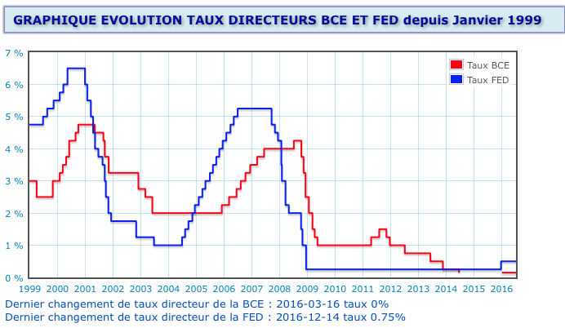
http://france-inflation.com/taux-directeurs-bce-fed.php

- TFUE : Traité sur le fonctionnement de l’Union européenne.
- SEBC : Système européen des banques centrales.
- Mécanisme européen de stabilité : il a été institué par un traité intergouvernemental signé le 02 février 2012. Il a pour mission d’aider les pays en difficulté (assistance financière) en échange de réformes structurelles

Questions :
- Qui décide de la politique monétaire dans la zone euro ?
- Quel est l’objectif prioritaire de la politique monétaire dans la zone euro ? Quels sont les instruments utilisés ?
- La Fed a-t-elle les mêmes objectifs que la BCE ?
- Pourquoi la BCE a-t-elle baissé ses taux directeurs face à la crise de 2008-2009 ?
- Pourquoi a-t-elle mis en place des mesures d’assouplissement quantitatif ?
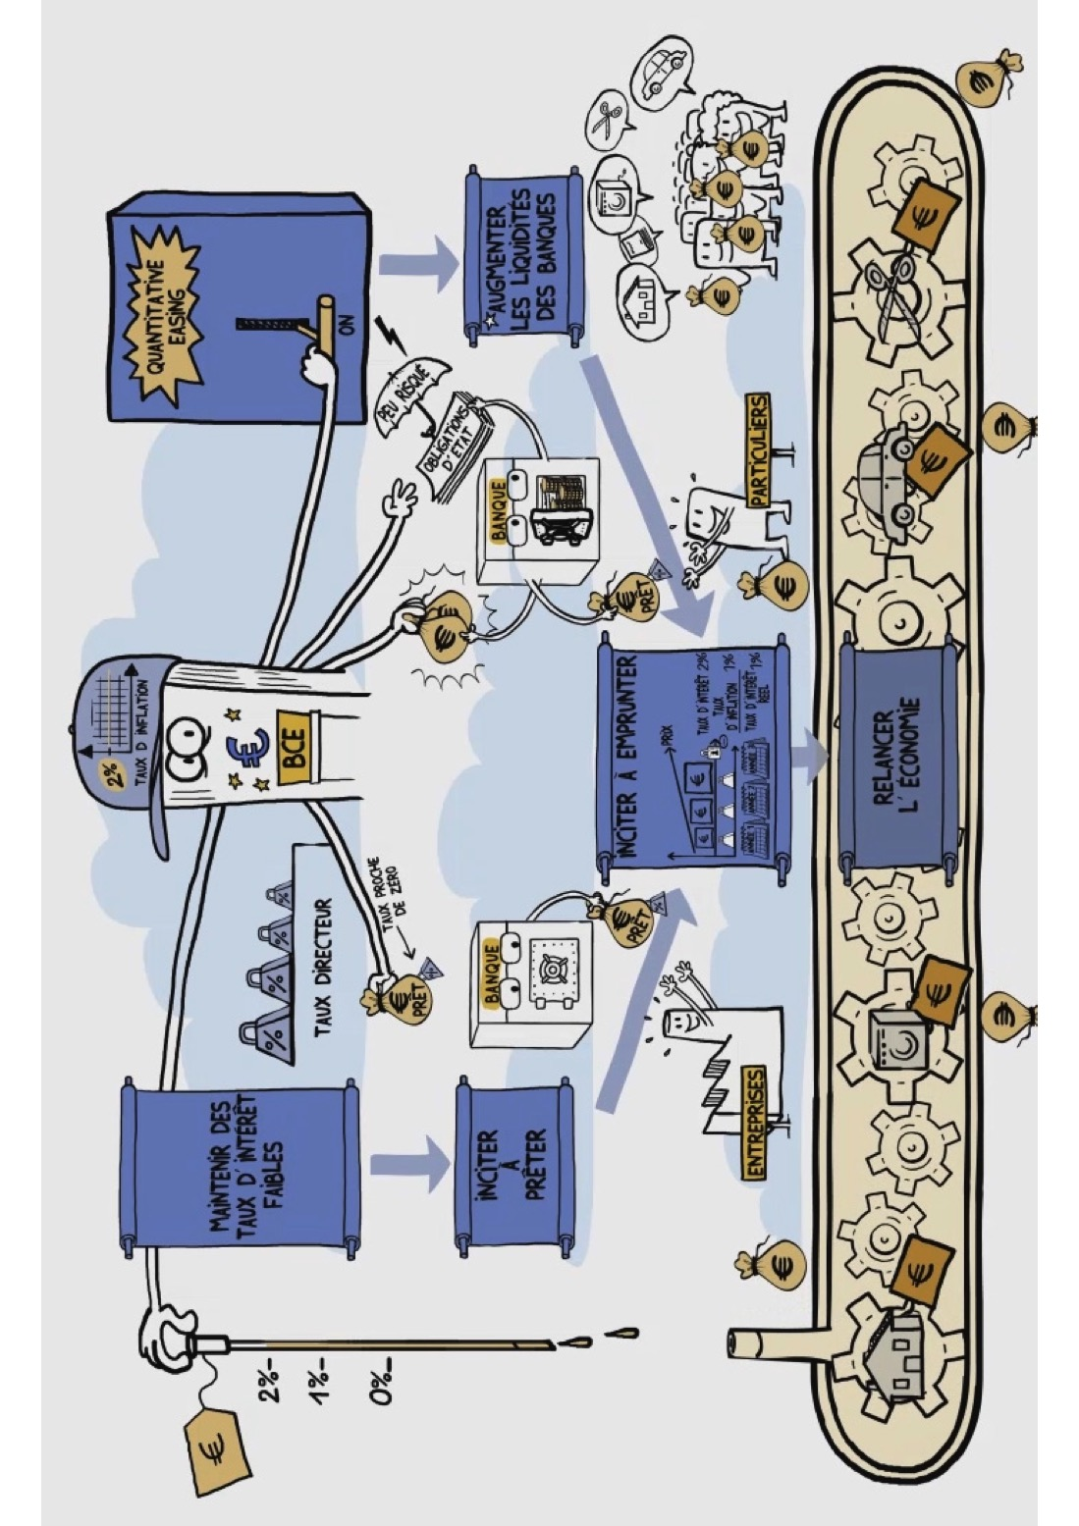
- Ces décisions sont-elles contradictoires avec l’objectif de stabilité des prix de la BCE ?

Document 2. Vidéo Dessine moi l’économie : Qu’est-ce que le quantitative easing ?

http://dessinemoileco.com/quantitative-easing/

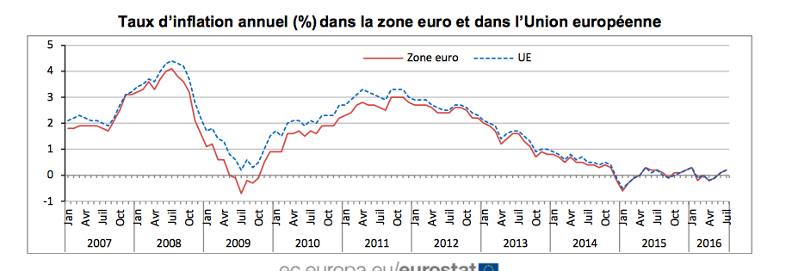
http://ec.europa.eu/eurostat/documents

Questions :

- Pourquoi la BCE met-elle en place un nouveau levier appelé « quantitative-easing »? En quoi consiste-t-il ?
- Qu’espère la BCE avec la mise en place de ce nouveau levier ?
- A quelle condition cette mesure peut –elle être efficace ?

- Les conséquences d’une politique monétaire unique.

Document 3.
Avec une monnaie unique, toutes les décisions concernant le pilotage de la politique monétaire sont prises au niveau de l’Union monétaire. […] Par conséquent, la création d’une monnaie unique prive chaque Etat membre du contrôle direct de sa politique monétaire. Cette perte d’autonomie pose trois problèmes interdépendants :
- d’abord, aucun Etat ne peut influencer seul le volume de la monnaie en circulation dans le cadre de ses propres frontières. Il doit donc renoncer à l’un des piliers de sa politique macroéconomique (ou policy-mix), l’autre pilier étant constitué par la politique budgétaire ;
- ensuite, une politique monétaire unique nécessite que tous les Etats membres se mettent désormais d’accord sur des objectifs communs ;
- enfin, reste la difficile question entre, d’un côté la politique monétaire unique et, de l’autre, la multiplicité des politiques budgétaires nationales. […]
Avec la disparition du pouvoir monétaire des Etats, l’expression des identités nationales se focalise sur l’indépendance des politiques budgétaires. Mais cette autonomie se trouve limitée pour deux raisons :
- les effets de la politique budgétaire d’un Etat se déversent aussi sur les économies des autres membres de la zone euro ;
- l’état des finances publiques d’un Etat peut contrarier les objectifs de la politique monétaire unique.
Source : Michel Dévoluy, l’euro est-il un échec ? La documentation Française, 2012.

Question :
Quels sont les effets d’une politique monétaire commune pour les Etats de la zone euro ?

Document 4. Des politiques budgétaires encadrées.
L’intégration forcée après l’adoption de l’euro a fait craindre que certains pays profitent de la stabilité monétaire permise par la gestion conservatrice de la monnaie unique par la BCE pour céder à l’indiscipline budgétaire et produire des externalités négatives sur la BCE et dans les pays partenaires. Un déficit excessif (au-delà de 3%) dans un Etat membre pourrait en effet provoquer des tensions sur les marchés des biens et services et induire un surcroît d’inflation, poussant la BCE à augmenter ses taux d’intérêt pour le juguler. Ce faisant, l’euro pourrait s’apprécier. La hausse des taux d’intérêt et l’appréciation de l’euro nuiraient alors doublement aux pays partenaires : l’investissement privé pourrait diminuer et la balance commerciale se détériorer. Pour limiter ces externalités, le choix a été fait de limiter a priori l’usage des politiques budgétaires. […]
Quelles sont les règles ? […] Les plus connues sont les fameux critères de convergence portant sur le déficit public (inférieur à 3% du PIB) et la dette publique (inférieure à 60% du PIB). Ils ont été introduits dans la première mouture du PSC en 1997 pour le premier, et dans sa deuxième mouture dès 2005 pour le second. Ces deux règles sont toujours en vigueur ; a priori, elles limitent les marges manœuvre budgétaire, donc le risque de voir les finances publiques devenir insoutenable.
Source : Jérôme Creel et Fabien Labondance, « La Banque centrale européenne et le carcan budgétaire », OFCE, La Découverte 2017.

Questions :
- Quelles sont les règles du PSC ?
- Pourquoi les politiques budgétaires sont-elles encadrées par des règles au sein de la zone euro ?

Document 5. Les limites du PSC.
En ce qui concerne les politiques budgétaires, il apparaît que le carcan institué par le PSC et le Traité budgétaire (ou TSCG) est triplement néfaste à l’économie européenne. En situation de croissance faible, il limite les marges de manœuvre budgétaires au moment où l’effet multiplicateur est le plus grand ; en même temps, il incite à mener des politiques d’austérité qui contribuent au renforcement plutôt qu’à l’atténuation de la crise. Enfin, il ne suffit pas à empêcher que surviennent de graves crises de dette publique comme en Grèce. Imaginé, pour favoriser la prévention et pour organiser la répression des déficits et des dettes excessifs, le PSC a failli : les déficits et les dettes augmentent, et les politiques recommander pour les limiter ne font que les pérenniser. La coordination par les règles n’a pas fonctionné, et il faut repenser l’architecture budgétaire de l’UE pour qu’une coordination sur des objectifs économiques et non pas comptables voie enfin le jour : ces objectifs pourraient être la baisse du chômage et de la pauvreté, la hausse de la productivité et des niveaux de vie.
Source : Jérôme Creel et Fabien Labondance, « La Banque centrale européenne et le carcan budgétaire », OFCE, La Découverte 2017.

Questions :

- Quelles sont les limites du PSC ?
- Pourquoi le PSC contribue-t-il au renforcement de la crise ?

Document 6. L’inefficacité de la politique budgétaire dans la zone euro.
La pro-cyclicité de la politique budgétaire dans la zone euro (à savoir son inclination à renforcer le cycle plutôt qu’à l’atténuer) n’est pas un résultat pur de la crise. Dans les années 1995-2008, la politique budgétaire s’est révélée en moyenne expansionniste en périodes de forte croissance et restrictive pendant les périodes de ralentissement. D’autres pays, comme le Royaume-Uni, le Canada et l’Australie sont dans le même cas. Néanmoins, les Etats-Unis, le Japon ou la Suisse ont été capables de politiques contra-cycliques. La stabilisation budgétaire n’est pas une tâche facile mais la zone euro apparaît comme particulièrement peu performante : la stabilisation discrétionnaire ne fonctionne pas, tandis que la stabilisation automatique fonctionne mais ne compense que partiellement une politique budgétaire discrétionnaire pro-cyclique.
Ce biais pro-cyclique s’explique aisément : pendant une expansion, il y a une incitation politique forte à dépenser les recettes fiscales supplémentaires (la « cagnotte ») plutôt qu’à réduire la dette publique. Parce que la dette publique n’a pas été réduite, la marge de manœuvre manque pour soutenir l’économie dans les phases de retournement. La question dès lors est de savoir si et comment une « union budgétaire » pourrait réussir là où le PSC a échoué. […]
Un défi majeur est de restaurer la capacité stabilisatrice des budgets nationaux au niveau national, et lorsque c’est nécessaire, de mettre en œuvre une coordination pour que chaque budget national contribue à la stabilisation macroéconomique au niveau de l’ensemble de la zone. Cela implique :
- davantage de pression pour réduire l’endettement quand la conjoncture est normale ou bonne, afin de permettre la stabilisation budgétaire quand la conjoncture se dégrade ;
- la possibilité, le cas échéant, de restructurer une dette publique de façon à éviter des mesures d’austérité excessive et à rendre les règles plus crédibles ;
- une flexibilité des règles du PSC quand la conjoncture est mauvaise ;
- une capacité à coordonner les politiques budgétaires, en particulier quand la politique monétaire perd de son efficacité.
Source : Agnès Bénassy-Quéré, Xavier Ragot et Guntram Wolff, « Quelle union budgétaire pour la zone euro ? », Les notes du conseil d’analyse économique, n°29 février 2016.
Questions :

- Que signifie l’expression « pro-cyclicité » de la politique budgétaire ?
- Qu’est-ce que la stabilisation budgétaire ?
- Pourquoi les politiques budgétaires de la zone euro n’ont pas pu jouer leur rôle de stabilisation macroéconomique depuis 2008?
- Comment peut-on accroître le pouvoir de stabilisation macroéconomique de la politique budgétaire au sein de la zone euro ?

- L’impossible policy-mix de la zone euro.

Document 6.
La marque du système de gouvernance de la zone euro réside dans l’asymétrie marquée en faveur de la politique monétaire. […] La politique budgétaire ne devrait intervenir, au-delà du jeu des stabilisateurs automatiques, que lorsque les marges de
manœuvre de la politique monétaire ont été épuisées.
La première particularité de la zone euro est que le pivot de son policy-mix est la BCE. Toutes les règles ont été définies de façon à assurer la prééminence de ses arbitrages et de sa préférence pour la stabilité des prix, afin d’éviter un conflit avec les politiques budgétaires. […]
Deuxième caractéristique nouvelle : la politique monétaire est orientée en fonction de la situation macroéconomique globale de la zone euro. Elle présente les avantages, mais aussi les défauts d’une moyenne : restrictive pour certains, trop expansive pour d’autres, elle peut être en déphasage avec la conjoncture d’une économie de la zone et l’orientation donnée à sa politique budgétaire. […]
Or, la troisième originalité de la zone euro est l’absence d’un budget central qui constitue un puissant mécanisme d’assurance contre les retards de développement, les particularités des dotations naturelles (ressources, climat, insularité) la trop forte spécialisation sectorielle de certains pays, les décalages de conjoncture et les évolutions divergentes en matière de compétitivité.
Source : Marie-Anne Barthe, Economie de l’Union européenne, édition ECONOMICA, 2014.

Document 7. Situation de quelques pays de la zone euro au regard des critères de convergence en 2014.

 | Solde des finances publiques en % du PIB | Dette publique en % du PIB | Taux d’inflation en % | Solde de la balance des transactions courantes (en milliard d’euros)
Allemagne | 0,3 | 74,9 | 0,8 | 212,9
Belgique | -3,1 | 106,7 | 0,5 | -0,9
Espagne | -5,9 | 99,3 | -0,2 | 10,2
France | -3,9 | 95,6 | 0,6 | -19,7
Grèce | -3,6 | 178,6 | -1,4 | -3,8
Italie | -3 | 132,3 | 0,2 | 29,7
Portugal | -7,2 | 130,2 | -0,2 | 0,2
Source : https://www.insee.fr/fr/statistiques

Questions :

- Définissez la notion de gouvernance.
- Rappelez la définition de « policy-mix ».
- Quelles sont les particularités de la gouvernance économique de la zone euro ?
- Peut-on parler d’une homogénéité des situations économiques des pays de la zone euro (cf document 5) ?
- Pourquoi la mise en place d’un policy-mix dans la zone euro s’avère-t-il difficile ?

Synthèse. Les difficultés de coordination des politiques économiques conjoncturelles dans la zone euro.

Les causes des difficultés de coordination des politiques économiques conjoncturelles dans la zone euro | Les conséquences des difficultés de coordination des politiques économiques conjoncturelles dans la zone euro
- ………………………………………………………………………………………………………………………………………………………………………………………………………………………………………………………………………………………………………………………………………………………………………………………………………………………………………………………………………………………………………………………  - ……………………………………………………………………………………………………………………………………………………………………………………………………………………………………………………………………………………………………………………………………………………………………………………………………………………………………………………………………………………………………………………………………………………………  - ………………………………………………………………………………………………………………………………………………………………………………………………………………………………………………………………………………………………………………………………………………………………………………………………………………………………………………………………………………………………  - ………………………………………………………………………………………………………………………………………………………………………………………………………………………………………………………………………………………………………………………………………………………………………………………………………………………………………………………………………………… | - ………………………………………………………………………………………………………………………………………………………………………………………………………………………………………………………………………………………………………………………………………………………………………………………………………………………………………………………………………………………………………………  - ……………………………………………………………………………………………………………………………………………………………………………………………………………………………………………………………………………………………………………………………………………………………………………………………………………………………………………………………………………………………………………………………………………………………  - ………………………………………………………………………………………………………………………………………………………………………………………………………………………………………………………………………………………………………………………………………………………………………………………………………………………………………………………………………………………………  - ……………………………………………………………………………………………………………………………………………………………………………………………………………………………………………………………………………………………………………………………………………………………………………………………………………………………………………………………………………………………

